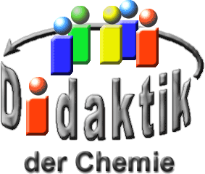

UNIVERSITÄT  
BAYREUTH

Seminar „Übungen im Vortragen – AC“

Titan  
Herstellung und Anwendung

Petra Reich, WS 03/04; Mario Hofmann, WS 11/12

Gliederung

1 Vorkommen 1

2 Herstellung 3

2.1 Element 3

2.2 Verbindungen (TiO2) 4

3 Physikalische und chemische Eigenschaften 4

3.1 Verbindungen (TiO2) 4

3.2 Element 4

4 Experiment zur Korrosionsbeständigkeit von metallischem Titan 5

5 Anwendung von Titan-Werkstoffen 6

1. **Einstieg 1**: Anhand einer Turbinen-Schaufel, einem Piercing, einer Brille und weißen Lego-Steinen wird gezeigt, dass der Anwendungsbereich von Titan sehr weitläufig ist (siehe ppt-Präsentation 1 im Anhang). Grund für diese verschiedenen Anwendungsmöglichkeiten sind die physikalischen und chemischen Eigenschaften von Titan.
2. **Einstieg 2:** Das Element Titan findet in vielen Bereichen Anwendung. Es wird dabei sowohl als Metall aber auch als Verbindung eingesetzt. Im Alltag lässt sich Titan zum Beispiel in metallischer Form in manchen Küchen-Messern oder als Verbindung in weißen Wandfarben und Sunblockern mit hohem Lichtschutz-Faktor wiederfinden. Wie also wird Titan als Metall und als Verbindung hergestellt und wieso wird es gerade in diesen Bereichen eingesetzt?

# Vorkommen

Titan gehört zu den relativ häufigen Elementen der Erd-Kruste und steht an 10. Stelle der Element-Häufigkeit (0,41 Gewichtsprozent). Titan tritt nie elementar auf, sondern immer nur chemisch gebunden in Form verschiedener Oxide. Da es aber weit verbreitet ist, findet es sich in zahlreichen Gesteinen und Mineralen, überwiegend in geringer Konzentration und häufig vergesellschaftet mit Eisen-Erzen.

Zu den wichtigsten Titan-Mineralien gehören:

* TiO2: Findet man überwiegend in Süd-Afrika, USA, Australien und Brasilien. Es kommt in drei verschiedenen Modifikationen vor:

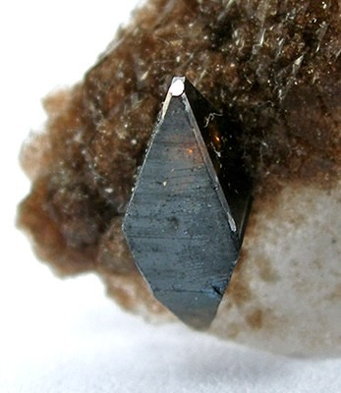

Abb. 1: Anatas [12]

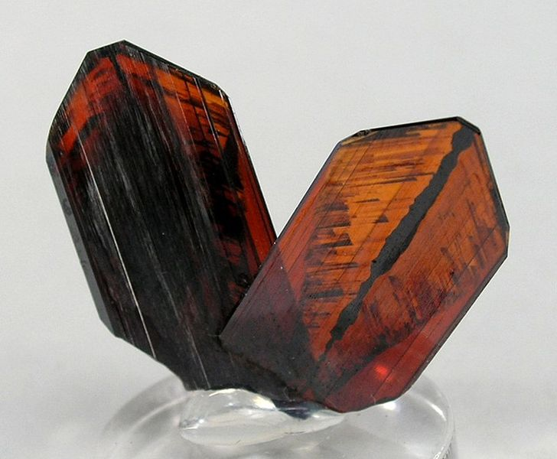

Abb. 2: Brookit [13]

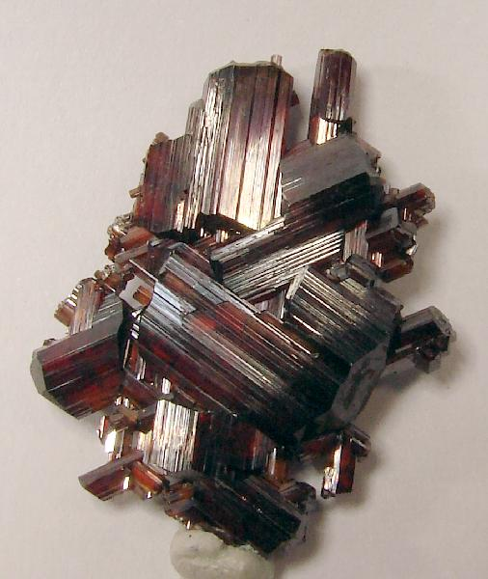

Abb. 3: Rutil [14]

* Ilmenit FeTiO3: Tritt überwiegend in Kanada, USA, Brasilien, Russland, Skandinavien, Australien, Südafrika auf.
* Titanit CaTi[SiO4]O: Vorkommen überwiegend in Brasilien
* Perowskit CaTiO3

Rutil kristallisiert in der Rutil-Struktur. In dieser Struktur vom Typ AB2 sind die Titan(IV)-Kationen oktaedrisch von sechs Oxid(-II)-Anionen umgeben. Die Oxid(-II)-Anionen hingegen sind leicht verzerrt trigonal-planar von drei Titan(IV)-Kationen umgeben. (vgl. Abb. 4 graue Flächen stellen Titan-Ionen dar, rote Sauerstoff-Ionen dar.)

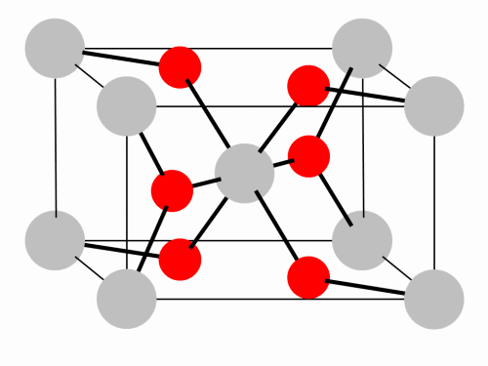

Abb. 4: Elementar-Zelle von Rutil  
grau = Titan-Kationen  
rot= Sauerstoff-Anionen

Perowskit liegt in der so genannten Perowskit-Struktur vor. Dabei handelt es sich um eine Standard-Struktur vom Typ ABO3: Für den Fall des Perowskit heißt das, dass die Calcium(II)-Kationen sind von 8 Titan(IV)-Kationen als Würfel und von 12 Oxid-Anionen kuboktaedrisch umgeben. Anders gesagt bilden die Calcium(II)-Kationen und die Oxid-Anionen eine hexagonal-dichteste Kugelpackung, in deren Oktaeder-Lücken die Titan(IV)-Kationen untergebracht sind.

Weitere Beispiele der Perowskit-Struktur:

* Oxide (BaCeO3)
* Fluoride (KMgF3)
* Chloride (CsHgCl3)

# Herstellung

## Element

Für die Herstellung von metallischem Titan eignen sich zurzeit nur Rutil und Ilmenit. Die Rohstoffe können nicht mit Kohle reduziert werden, da sich hierbei schwerlösliches Titancarbid bzw. bei Anwesenheit von Luft auch Titannitrid bildet. Deshalb erfolgt die großtechnische Titan-Herstellung durch die Reduktion von Titan(IV)-chlorid mit Magnesium (Kroll-Prozess) oder Natrium (Hunter-Prozess). Nach 4 Schritten erhält man am Ende den so genannten Titan-Schwamm.

Zunächst wird aus den Rohstoffen Titan(IV)-chlorid hergestellt:

Aus Rutil mit einer Temperatur von 800 – 1.200°C

$${\text{TiO}}_{\text{2}}\text{ + 2 C + 2} {\text{Cl}}_{\text{2}} \text{⟶} {\text{TiCl}}_{\text{4}}\text{ + 2 CO}$$

Ilmenit wird im Lichtbogen-Ofen reduziert: (T> 1.600°C)

$${\text{FeTiO}}_{\text{3}}\text{ + C }\text{⟶} {\text{TiO}}_{\text{2}}\text{ + }\text{Fe}\text{ + CO}$$

Das flüssige Eisen sammelt sich am Boden des Lichtbogen-Ofens und wird dort abgestochen. Das Titanoxid wird anschließend genauso wie Rutil zu Titanchlorid reduziert.

Die Verunreinigungen (z. B. Eisen, Vanadium, Silizium) werden durch fraktionierte Destillation von TiCl4 abgetrennt.

In einem Stahl-Behälter erfolgt unter Schutzgas-Atmosphäre (Ar oder He) eine Reduktion mit Mg, da Mg ein noch unedleres Metall als Titan selbst ist. Diese Reaktion läuft nach dem Kroll-Verfahren bei einer Temperatur von 950 – 1.150°C ab. Die Schutzgas-Atmosphäre dient dazu, dass TiCl4 nicht hydrolysiert.

$${\text{TiCl}}_{\text{4}}\text{ + 2 Mg }\text{⟶}\text{ Ti + 2 }{\text{MgCl}}_{\text{2}}$$

Der Hunter-Prozess wird in zwei Stufen durchgeführt:

$${\text{TiCl}}_{\text{4}}\text{ + 2 Na }\text{⟶}\text{ 2} {\text{TiCl}}_{\text{2}}\text{ + 2 NaCl}$$

$${\text{TiCl}}_{\text{2}}\text{ + 2 Na }\text{⟶}\text{ Ti + 2 NaCl}$$

Bei beiden Prozessen entsteht Titan-Schwamm, der aus ca. 55 - 65% Titan besteht. Die Verbleibenden 35 - 45% sind Verunreinigungen aus überschüssigem Reduktionsmetall (Mg/Na) und Metallchloriden. Diese werden anschließend aus dem zerkleinerten Schwamm-Kuchen durch Laugen (Lösen in verdünnter Salzsäure) oder Vakuum-Destillation entfernt.

Der Titan-Schwamm wird anschließen entweder umgeschmolzen oder zu hochreinem Titan weiterverarbeitet. Beim Umschmelzen werden verschiedene Metalle z. B. Al, V, Mo, Sn, Ni, Nb, Fe/Mn zugesetzt, so dass Titan-Legierungen entstehen. Diese besitzen veränderte Eigenschaften:

* hohe/höchste Korrosionsbeständigkeit
* gute Oxidationsbeständigkeit bei T< 600°C
* hohe spezifische Festigkeit
* geringe Dichte bleibt erhalten

Wird der Titan-Schwamm zu einem hoch-reinem Metall gereinigt, so geschieht das nach dem Van-Arkel-de-Boer-Verfahren. Dieses Verfahren beruht auf dem Prinzip einer Transport-Reaktion ([Verlauf siehe pptx-Präsentation](http://daten.didaktikchemie.uni-bayreuth.de/umat/titan/van_arkel_de_boer.pptx)). Dabei wird ein fester Ausgangsstoff durch Reaktion mit einem geeigneten Partner in ein Halogenid überführt. Dieses Halogenid liegt bei einer niedrigen Temperatur gasförmig vor und zerfällt bei einer hohen Temperatur wieder in die Ausgangsstoffe. Die Reinigung des Titan-Schwamms erfolgt dadurch, dass fast ausschließlich die Haupt-Komponente transponiert wird, die Verunreinigungen reagieren kaum. Das hoch-reine Titan scheidet sich in kristalliner Form am Wolfram-Draht ab. Die Reaktion findet im Vakuum statt. Einmal um die Diffusionsgeschwindigkeit und damit die Transport-Leistung zu erhöhen und andererseits die Oxidation von Titan zu verhindern.

Eine Transport-Reaktion findet man auch in Halogen-Glühlampen. Dort werden nach demselben Prinzip jedoch andere Stoffe transportiert.

## Verbindungen (TiO2)

Ausgehend von Rutil (TiO2) wird weißes Titandioxid vor allem über das Chlorid-Verfahren hergestellt. Dabei wird Rutil mit Koks und Chlor zu Titantetrachlorid umgesetzt. Anschließend wird in einem zweiten Schritt mit Sauerstoff pyrolysiert:

$${\text{TiO}}_{\text{2}}\text{ + 2 C + 2} {\text{Cl}}_{\text{2}} \text{⟶} {\text{TiCl}}_{\text{4}}\text{ + 2 CO}$$

$${\text{TiCl}}_{\text{4}}\text{ + 2} {\text{O}}_{\text{2}} \text{⟶} {\text{TiO}}_{\text{2}}\text{ + 2} {\text{Cl}}_{\text{2}}$$

Dieser Umweg ist nötig, da im natürlich vorkommenden Rutil Eisenoxide und Chromoxide gelöst sind und diese die Farbe stark beeinflussen. Dieser Prozess ist also eine Reinigung, um weißes TiO2 zu erhalten.

# Physikalische und chemische Eigenschaften

* Elektronenkonfiguration: [Ar] 3d2 4s2
* Schmelzpunkt: 1.677°C
* Siedepunkt: 3.262°C

Titan befindet sich mit der Ordnungszahl 22 im Periodensystem der Elemente in der 4. Neben-Gruppe und in der 4. Periode. Als Übergangsmetall bildet Titan in seinen Verbindungen die Oxidationsstufen –I bis +IV aus, wobei +IV die beständigste ist.

## Verbindungen (TiO2)

Reines Titandioxid zeichnet sich als Weiß-Pigment aus. Ein gutes Weiß-Pigment muss alle Spektren des sichtbaren Lichts wieder abstrahlen. Bei Anregung der Bindungs-Elektronen im Titandioxid durch Licht werden bei der Rückkehr zum Normal-Zustand dieselben Spektren wieder abgestrahlt. Somit eignet sich Titandioxid sehr gut als Weiß-Pigment. Im UV-Bereich des elektromagnetischen Spektrums hingegen findet bei Titandioxid kaum Abstrahlung statt. Die Energie der angeregten Elektronen wird in diesem Fall in Form von Wärme und Licht einer anderen (sichtbaren) Wellenlänge abgestrahlt. So wirkt Titandioxid auch als UV-Filter.

## Element

Titan ist ein silber-weißes, gut dehnbares und schmiedbares Metall, das sich bei Raum-Temperatur schon leicht zu Blechen walzen lässt. Es weist zwei Kristall-Strukturen auf: α−Ti liegt als hexagonal dichteste Kugelpackung vor und geht bei einer Temperatur von 882°C in β−Ti, das eine kubisch raumzentrierte Kristall-Struktur besitzt, über. Titan besitzt eine hohe mechanische Festigkeit und ist ein guter Leiter, allerdings nicht für Wärme. Es verfügt auch über eine geringe thermische Ausdehnung. Von dem Metall Titan sind fünf stabile Isotope und fünfzehn künstliche Isotope bekannt. Mit einer Dichte von ρ= 4,54 g/cm3 zählt Titan zu den Leicht-Metallen und entsprechend seinem negativen Normal-Potential

E0(Ti2+/Ti)= -1,63 V ist es ein unedles Metall. Allerdings wird es durch die Bildung einer Oxid-Schicht bei Raum-Temperatur an der Luft passiviert und somit korrosionsbeständig gegenüber Luft, Meer-Wasser, Alkalilaugen, Alkohol und Säuren in der Kälte.

# Experiment zur Korrosionsbeständigkeit von metallischem Titan

**Experiment**: Korrosionsbeständigkeit

**Material**:

* Brenner, Feuerzeug
* 2 Reagenzgläser, d= 30 mm
* Reagenzglas-Gestell
* Reagenzglas-Klammer
* Spatel, 8 mm
* Pasteur-Pipette, Hütchen

**Chemikalien**:

* Salzsäure  
  c= 1 mol/L  
  CAS-Nr.: 7647-01-0  
   Achtung  
  H290
* Titan-Pulver  
  CAS-Nr.: 7440-32-6  
  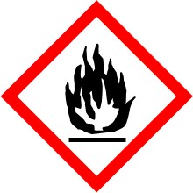 Gefahr  
  H228  
  P210, P370+P378
* Salzsäure  
  c= 10 mol/L  
  CAS-Nr.: 7647-01-0  
    Gefahr  
  H314, H335, H290  
  P260, P305+P351+P338, P303+P361+P353, P304+P340, P309+P311

**Durchführung**: In zwei Reagenzgläser wird pro Gefäß eine kleine Spatelspitze Titan-Pulver gegeben. In eines der Reagenzgläser werden nun einige Milliliter der verdünnten Salzsäure hinzugegeben. In das andere Reagenzglas wird dasselbe Volumen an konzentrierter Salzsäure hinzugefügt. Nun werden beide Reagenzgläser im Abzug über dem Brenner erhitzt.

**Beobachtung**: Weder nach Zugabe von verdünnter noch von konzentrierter Salzsäure zum Titan-Pulver ließ sich eine Reaktion erkennen. Auch beim Erhitzen des Titan-Pulvers mit verdünnter Salzsäure war keine Reaktion erkennbar. Erst beim Erhitzen des Titan-Pulvers mit konzentrierter Salzsäure ließ sich das Aufsteigen von Gas-Blasen beobachten. Zudem trat eine Verfärbung des farblosen Überstandes ins Violette auf.

**Deutung**: Da nur beim Erhitzen von Titan-Pulver mit konzentrierter Salzsäure eine Reaktion erkennbar war, zeigte Titan Korrosionsbeständigkeit gegenüber verdünnter und konzentrierter Salzsäure bei Raum-Temperatur und gegenüber Erhitzen in verdünnter Salzsäure. Diese Korrosionsbeständigkeit entsteht durch das Passivieren des metallischen Titans mit Luft-Sauerstoff. Erst beim Erhitzen mit konzentrierter Salzsäure wird der Schutz durch Passivierung überwunden. Durch die Reaktion des Titans mit der Säure bildet sich ein Hexaquatitan(III)-Komplex, der den Überstand violett färbt:

$$\text{2 }\text{Ti}\text{ + 6} {\text{H}}^{\text{+}}\text{ + 12} {\text{H}}_{\text{2}}\text{O }\text{⟶}\text{ 2} {\left[\text{Ti}{\left({\text{H}}_{\text{2}}\text{O}\right)}_{\text{6}}\right]}^{\text{3+}}\text{ + 3} {\text{H}}_{\text{2}}\text{↑}$$

Titan weist eine hohe Korrosionsbeständigkeit auf. Aufgrund dieser Eigenschaft und wegen seiner hohen Festigkeit wird Titan in vielen Anwendungsgebieten verwendet.

# Anwendung von Titan-Werkstoffen

Titan wird wegen seinen besonderen Eigenschaften in vielen Bereichen verwendet, dazu gehören:

|  |  |  |
| --- | --- | --- |
| **Metall** | **Legierung** | **Pigment** |
| * Verkehrstechnik * Medizin-Technik * Schmuck-Industrie | * Verkehrstechnik * Energie-Technik * chemische Industrie * Schiffsbau | * Farb-Industrie * Kunststoffe * Kosmetik |

Titan wird, um ein paar Beispiele zu nennen, wegen seiner hohen Korrosionsbeständigkeit in Off-Shore-Anlagen verwendet. Auch in Luft- und Raumfahrt wird Titan eingesetzt. In diesem Bereich ist jedoch seine große Festigkeit und die Gewichtsreduzierung (Leicht-Metall) von großer Bedeutung. In der Medizin ist Titan ein hervorragender Werkstoff für Implantate. Durch die Korrosionsbeständigkeit widersteht Titan der Korrosion in jeglichem Körper-Milieu und ruft so keine allergischen oder immunologischen Reaktionen hervor. Zudem lässt sich ein bemerkenswerter Effekt von Titan-Implantaten beobachten, bei dem Knochen in der so genannten Osseo-Integration mit dem Implantat verheilen und zusammenwachsen.

1. **Zusammenfassung** 
   * + Titan ist ein weit verbreitetes, aber niedrig konzentriertes Leicht-Metall
     + Hat den Flair des Teuren und Exotischen noch nicht verloren
     + Ist sehr vielseitig verwendbar, da es verschiedene spezifische Eigenschaften besitzt
     + Recycling möglich
2. **Abschluss 1:** Am Ende noch eine Frage: Wieso heißt Titan eigentlich „Titan"?
3. Ende des 18. Jahrhunderts wurde von Martin Heinrich Klaproth ein neues Metall entdeckt. Er benannte Dieses nicht nach seinem Fundort, sondern bediente sich der damals gängigen Idee, die Antike neu erstehen zu lassen. Aus diesem Grund gab er dem neuen Metall den Namen „Titan" nach dem Aufstieg der Titanen aus der Unterwelt und verknüpfte somit die antike Mythologie mit der neuzeitlichen Chemie.
4. **Abschluss 2:** Die Herstellung von Titan als Metall und als TiO2 ist zwar etwas aufwendig, jedoch bietet es besondere Eigenschaften, durch die es in vielen Bereichen angewendet werden kann. So findet man Titan in hoch spezialisierten Anwendungsgebieten wie der Raumfahrt und dem chemischen Anlagen-Bau oder in alltäglichen Bereichen als Wand-Farbe oder als Küchen-Messer wieder.

**Quellen:**

1. Riedel, E., Anorganische Chemie, 4. Auflage, 1999
2. Holleman, A., Wiberg, E., Lehrbuch der Anorganischen Chemie, 101. Auflage, 1995
3. Praxis der Naturwissenschaften-Chemie, 1993, 5, 1-33
4. Sibum, H. Stein, G., Metall, 1992, 6, 548-553
5. Binder, Harry, Lexikon der chemischen Elemente, 1999, 667-673
6. <http://www.deutschetitan.de>, (Stand: 08.10.2003) (Quelle verschollen, 14.12.2020)
7. <http://binn.strahlen.org/php/photos.php?table=phmin&phoid=94&pv=mm2&page=1>, (Stand: 13.04.2016, Copyright: Thomas Schüpbach) (Quelle verschollen, 14.12.2020)
8. [www.zumbiline.ch/ min-3-15.html](http://www.zumbiline.ch/min-3-15.html), (Stand: 18.02.2004, verschollen)
9. [www2.arnes.si/~ljprirodm1/ rutil.html](http://www2.arnes.si/~ljprirodm1/rutil.html), (Stand: 18.02.2004)
10. <http://www.seilnacht.com/Lexikon/Titandi.htm#gewinnung>, (Stand: 15.11.2011)
11. <http://www.zahn-zahnarzt-berlin.de/deutsch/implantateinheilung.html>, (Stand: 03.03.2014)
12. Anatas: <https://commons.wikimedia.org/wiki/File:Anatase-131663.jpg?uselang=de>; Urheber: Rob Lavinsky, [iRocks.com](http://www.irocks.com/); Lizenz: CC-BY-SA-3.0; 14.12.2020
13. Brookit: <https://commons.wikimedia.org/wiki/File:Brookite-238977.jpg?uselang=de>; Urheber: Rob Lavinsky, [iRocks.com](http://www.irocks.com/); Lizenz: CC-BY-SA-3.0; 14.12.2020
14. Rutil: <https://commons.wikimedia.org/wiki/File:Rutile-ww7a.jpg?uselang=de>; Urheber: Rob Lavinsky, [iRocks.com](http://www.irocks.com/); Lizenz: CC-BY-SA-3.0; 14.12.2020